**学习主题：祖国赞歌**

1. **学习目标**

同学们，今天我们学习的主题是《祖国赞歌》，这节课我们将欣赏《长江之歌》、《红旗飘飘》两首歌曲，感受旋律线的特点，体会两首歌曲分别通过对长江的赞颂、对五星红旗的讴歌，抒发对伟大祖国的热爱之情。

1. **学习活动**

活动1：初听《长江之歌》，划分乐段、听辨演唱形式，感受歌曲情感。

活动2：聆听第一乐段，划分乐句、听辨演唱形式，思考该乐段表现了什么内容。

活动3：视唱旋律，感受旋律线的特点。

活动4：聆听第二乐段，体会音乐所要表达的情感。

活动5：聆听第三乐段，感受这个乐段与第一乐段的联系。

活动6：聆听结束句，感受音乐所表达的意境。

活动7：初听《红旗飘飘》，体会歌曲表达的情感。

活动8：聆听第一乐段，并视唱旋律，感受旋律线的特点。

活动9：跟着歌曲演唱第二乐段，唱出心中的骄傲与自豪。

活动10：聆听第三乐段，感受衬词部分所要表达的情感。

1. **学习资源**

**1.《长江之歌》歌片**

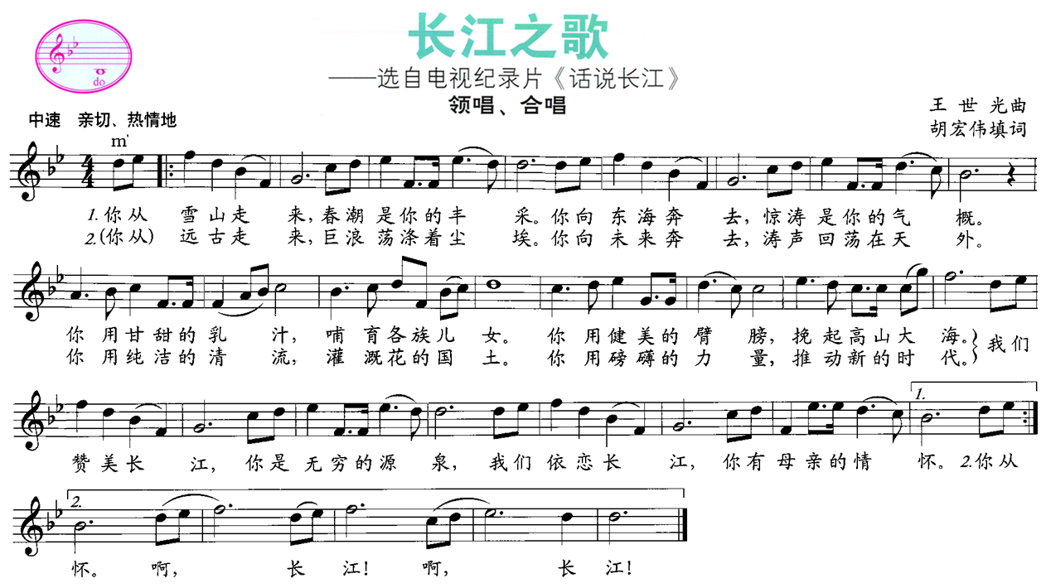

**2.《红旗飘飘》歌片**

